学生进出校园网上审批流程说明

- 进入微信-通讯录-我的企业-i辽师
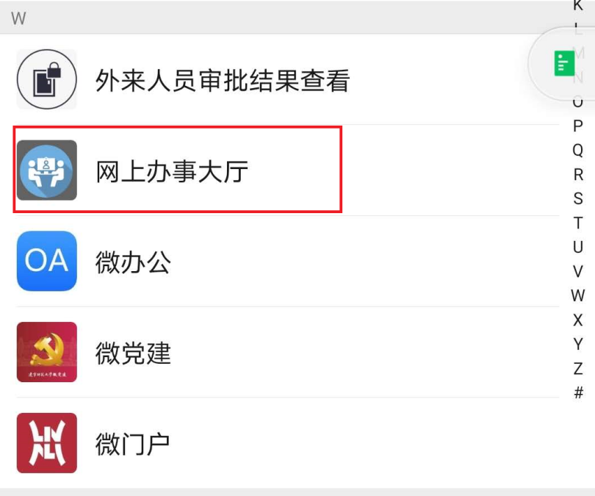

- 找到“网上办事大厅”，并进入，点击下部链接“网上办事”
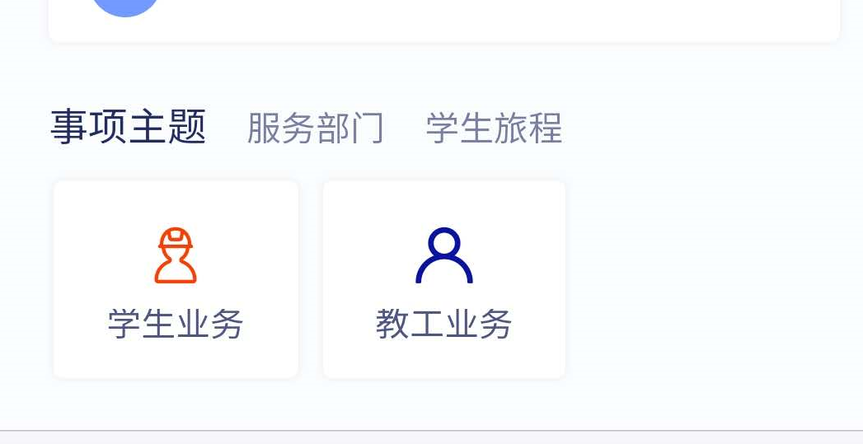
- 进入后，选择“学生业务”
学生提出申请，年级辅导员在审批同意后，申请人可按相关规则刷卡验证进入校园。
申请人在系统中会收到申请的审批状态推送，也可通过系统菜单，我的-我发起的，查看申请审批状态。
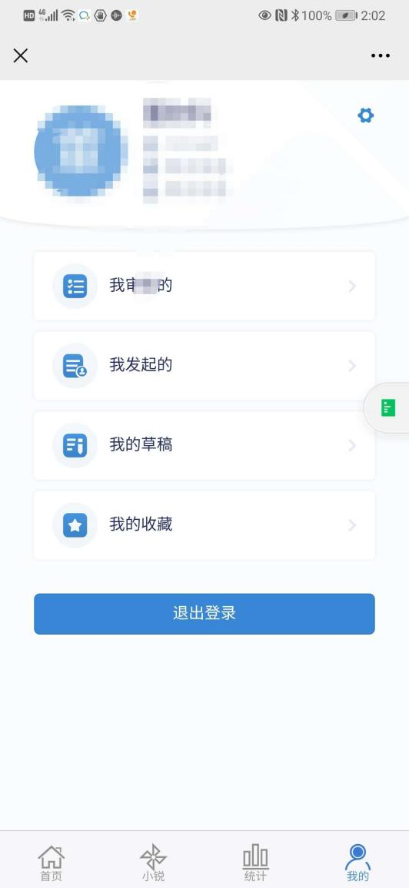

- 请假（返校），请选择“在校学生外出\校外学生返校申请”，按实际情况填写申请单后，提交即可。申请人只有在申请单填写的“入校时间”当日，能够刷校园卡验证进入校园。
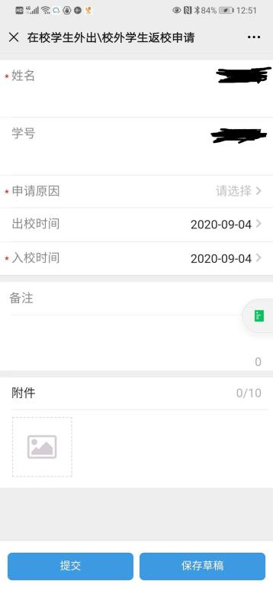

- 走读申请，请选择“学生走读申请”，按实际情况填写后，提交即可。申请人在走读结束时间前，均可刷校园卡验证进入校园。到期后，用户需重新提交走读申请。
